苏州大学《线性代数》课程试卷库（第十四卷）共4页
学院 专业 成绩
年级 学号 姓名 日期
题号 | 一 | 二 | 三 | 四 | 五 | 六 | 七 | 八
得分
- 填空题：（每题3分，共30分）
1、行列式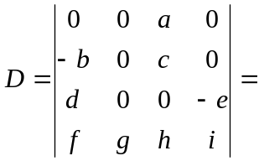 。
2、设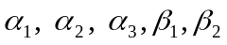均为4维列向量，且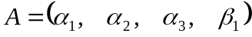，
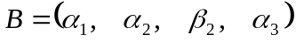，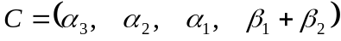，如果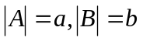，则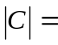 。
3、设方阵满足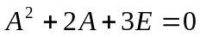，则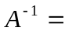 。
4、设向量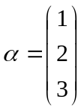，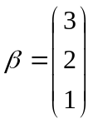，矩阵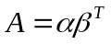，则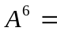 。
5、设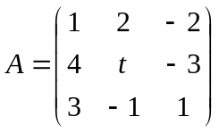，并且的列向量组线性相关，则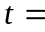 。
6、设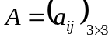，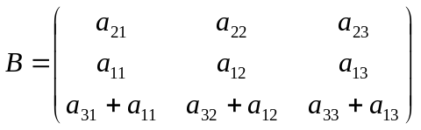，存在矩阵使得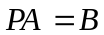，则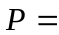 。
7、如果维向量组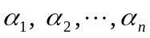线性无关，当阶实方阵满足
条件时，向量组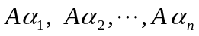也线性无关。
8、设为阶可逆矩阵，其行向量可由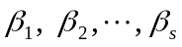线性表出，则满足 。
9、设阶矩阵的各行元素之和均为0，且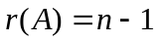，则齐次线性方程组的通解为 。
10、设为阶非奇异方阵的一个特征值，则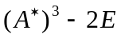 必有特征值 。
二、（10分）计算行列式 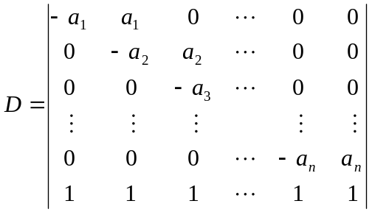

三、（10分）设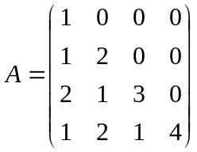，求
四、（10分）设为三阶可逆方阵，
（1）化简等式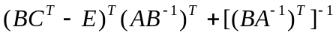；
（2）当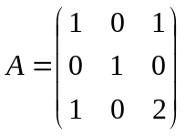，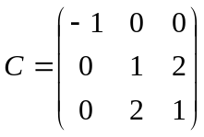时，求出上式结果.

五、（10分）求下列向量组的秩和一个极大无关组，并把其余向量用极大无关组线性表示.
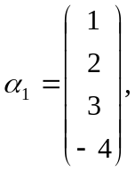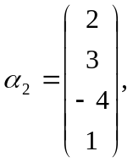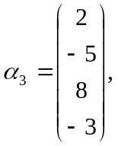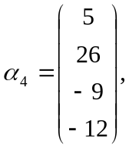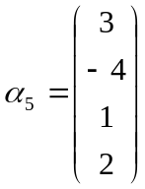
六、（10分）已知方程组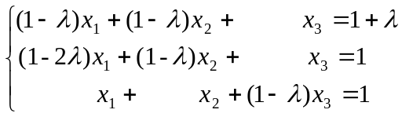
（1）问为何值时，方程组有唯一解、无解或有无穷多解？
（2）在有无穷多解时求出通解.

七、（10分）问取何值时矩阵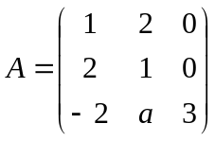可对角化

八、（10分）设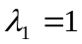，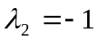是正交矩阵的两个特征值，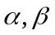是对应的特征向量，证明：与正交

